**行政审批业务流程管理系统**

**概要设计说明**

|  |  |  |  |
| --- | --- | --- | --- |
| 文档名称 | 行政审批业务流程管理系统（BPMS）概要设计说明 | | |
| 文档编号 | RXNB | 版本号 | V1.0 |
| 编 制 | 牛旭 | 日 期 | 2017年3月9日 |
| 修 改 | 郭伟田 | 日 期 | 2017年4月15日 |
| 审 核 | 郭伟田 | 日 期 | 2017年4月21日 |
| 备 注 |  | | |

深圳市嵘兴实业发展有限公司

目录

1 引言 5

1.1 目的 5

1.2 适用范围 5

1.3 参考文档 5

1.4 术语和缩略词 5

2 总体设计 7

2.1 总体流程图分析 7

2.2 流程分析 7

2.2.1 外网用户填报 7

2.2.2 前台受理中心发起流程 9

2.2.3 其他无委工作人员审批 9

2.2.4 流程结束 9

3 模块设计 9

3.1 界面整体参考 9

3.2 首页 10

3.2.1 前台受理中心 10

3.2.2 其他无委用户 10

3.3 流程管理 10

3.3.1 等待审批事项 10

3.3.2 未完结审批事项 11

3.3.3 已完结审批事项 12

3.3.4 过期等待审批事项 13

3.3.5 窗口收件 14

3.3.6 委办。。。。。。。 16

3.4 数据管理 16

3.4.1 回复语管理 16

3.4.2 企业用户管理 16

3.4.3 个人用户管理 17

3.4.4 打印受理单和内部流转单 18

3.5 咨询回复 23

3.5.1 发信咨询 23

3.6 其他页面 23

# 引言

## 目的

行政审批业务流程管理系统（Business Process Management System，简称BPMS）是 “上海市无线电管理局固定监测站无线电管理一体化平台”项目的核心业务管理系统的基于炎黄盈动工作流程引擎平台的前端管理系统。

此前端系统和炎黄盈动工作流引擎相结合，为核心业务管理系统在行政审批过程提供线上审批过程的操作实现。简化用户的工作内容，规范用户的审批流程，提高审批的效率。

## 适用范围

上海一体化平台项目核心业务行政审批流程管理系统（BPMS）。

## 参考文档

|  |  |
| --- | --- |
| **序号** | **引用文档** |
| 1 | 上海无线电管理一体化平台需求规格说明书（2016-09-01） |
| 2 | 固定监测站无线电管理一体化平台系统建设一期总体设计说明书 |
| 3 | 核心业务行政审批流程管理系统(BPMS)_需求规格说明 |

## 术语和缩略词

|  |  |
| --- | --- |
| **缩略语** | **说明** |
| **SOA** | Service-Oriented Architecture，即面向服务的体系结构 |
| **ESB** | Enterprise Service Bus，企业服务总线 |
| **SSL** | Secure Sockets Layer，即安全套接层 |
| **HTTP** | Hypertext transfer protocol，即超文本传输协议 |
| **WSDL** | Web Services Description Language，描述Web服务和说明如何与Web服务通信的XML语言 |
| **XML** | Extensible Markup Language, 可扩展标记语言 |
| **BPM** | Business Process Management，业务过程管理 |
| **BPMN** | Business Process Modeling Language,业务流程建模标记语言 |
| **WfMC** | Workflow Management Coalition，工作流管理联盟 |

# 总体设计

## 总体流程图分析



图2‑1 审批总流程图

## 流程分析

### 外网用户填报

1. 用户在外网门户登录，注册用户可以选择《网上办事》（**公共信息服务系统**）进行业务办理，如图1所示。

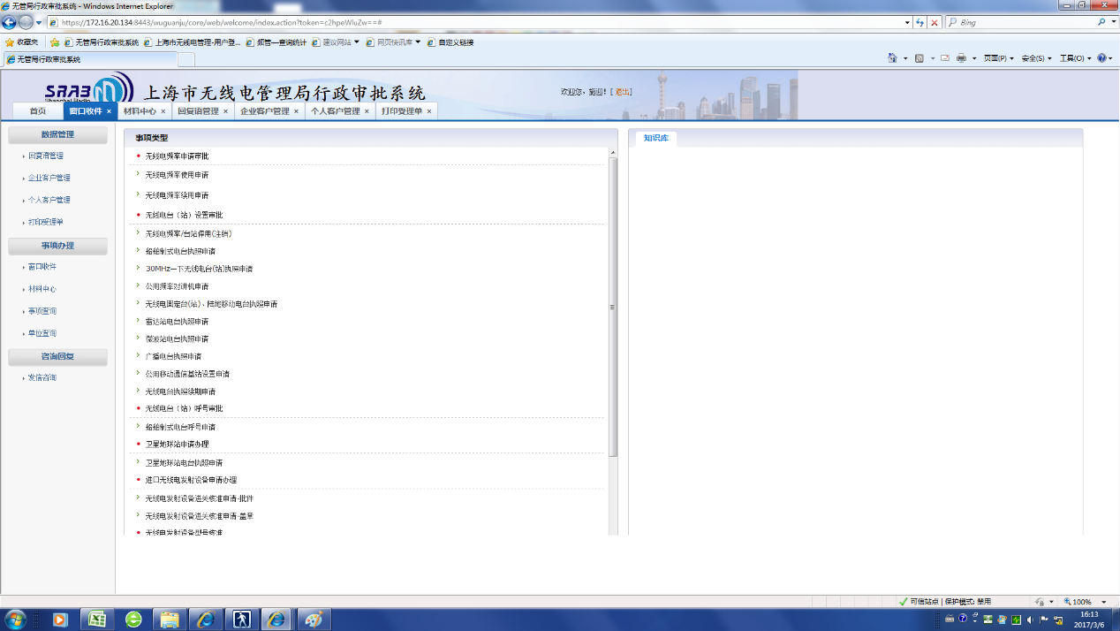

**图1 网上办事**

1. 选择办理业务，用户信息填写，在步骤中首先添加企业信息和个人信息（注册时填写），然后后再填报和上传申请信息和材料，如图2所示。

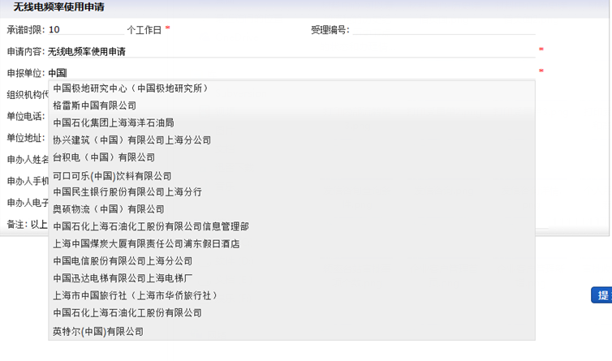

**图2企业信息页面**

1. 填写申请材料后，用户可以选择保存或者提交，如果用户点击保存的话，将申请资料存储在外网；如果用户选择提交，系统将数据提交到内网BPMS系统，并转交给相关人员进行处理，其中频率申请信息提交陆老师进行预审；其他申请信息提交受理中心进行资料审查。

### 前台受理中心发起流程

受理中心用户登录后，自动显示需要处理的申请（外网的申请）和现场业务申请受理。核查用户提交的材料原件，如果申请不符合上海市审批条件，则打印发放不予受理单；如果符合条件且材料齐全则打印发放受理单，并点击【提交】按钮发起内部行政审批流程，一般在10工作内完成；材料不全则向用户说明需要补正材料，齐全后再来受理，系统不发起流程。

受理中心用户对用户提交上来的申请信息依照具体情况进行关联查询、修改、删除等操作。

### 其他无委工作人员审批

其他用户登录后可以查看需要登录用户处理的代办信息，并且可以点击相应的代办任务进行事务办理，同时可以查看流程的历史审批信息、审批流程图和处理状态。

### 流程结束

流程结束后，流程引擎要触发BPMS系统对审批后的业务数据进行入库存储操作。

# 模块设计

## 系统界面参考

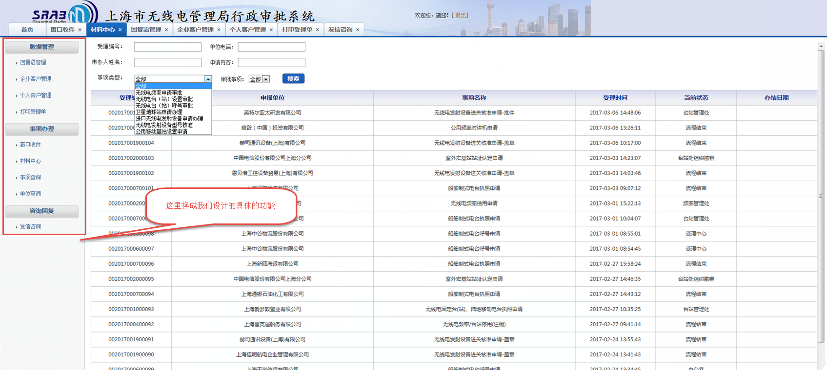

**图3系统界面参考**

## 系统首页

### 受理中心用户

核心业务行政审批系统的受理中心首页是收件窗口，受理中心有两种处理方式：外网受理处理和现场受理处理。

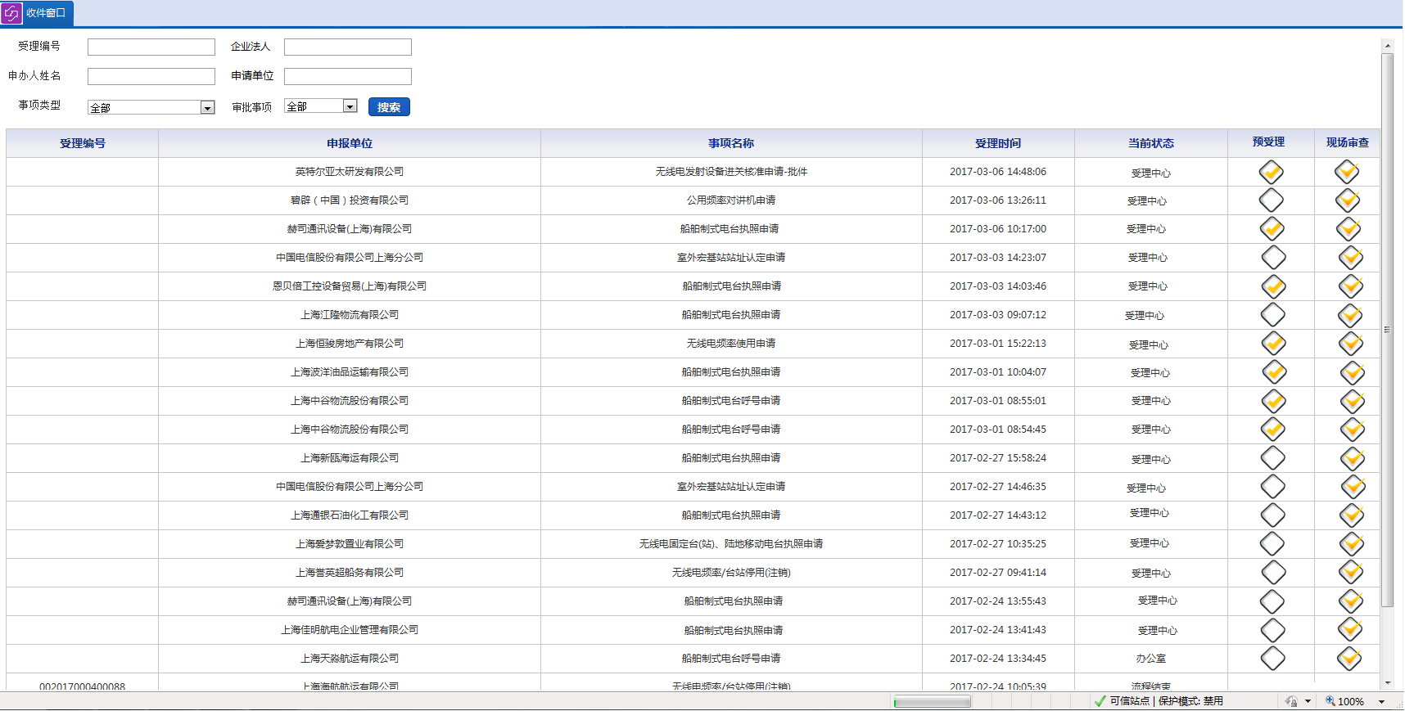

**图4 受理中心界面设计**

其中外网受理处理主要是对用频单位在公共信息服务系统的网络受理进行申请材料原件的现场审核处理，此界面显示全部或符合查询条件的网络申请列表，受理中心用户可以受理任务中的任务显示单位信息、上传附件和填报的国无管表单及已申请的记录，并于申请材料原件进行现场核查，符合审批条件且材料准确、齐全的给予发放受理单，并开启内部行政审批流程；

现场受理处理主要是在受理中心收到和核查客户的申请材料原件，单击【现场受理】按钮，根据申报材料进行用户信息、企业信息和附件材料的填报，暂不实现。

### 其他无委用户

核心业务行政审批系统的业务处理首页是待办事宜窗口。

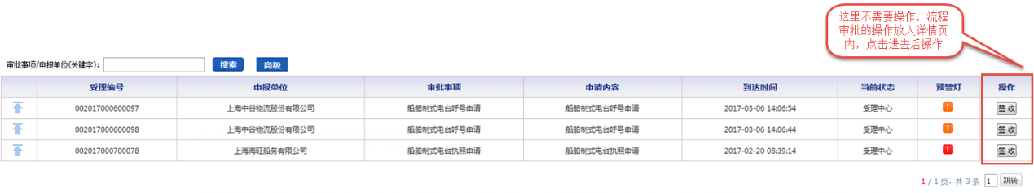

**图5 受理中心界面设计**

## 流程管理

### 待办事宜

待办事宜是用来集中处理等待当前用户处理的事宜页面，当前用户所有未处理的流程事宜均在这里出现，等待当前用户处理，在一体化门户首页或核心业务行政审批系统中单击【待办事宜】按钮，弹出待办事宜页面，如图6所示。

1. 事宜列表

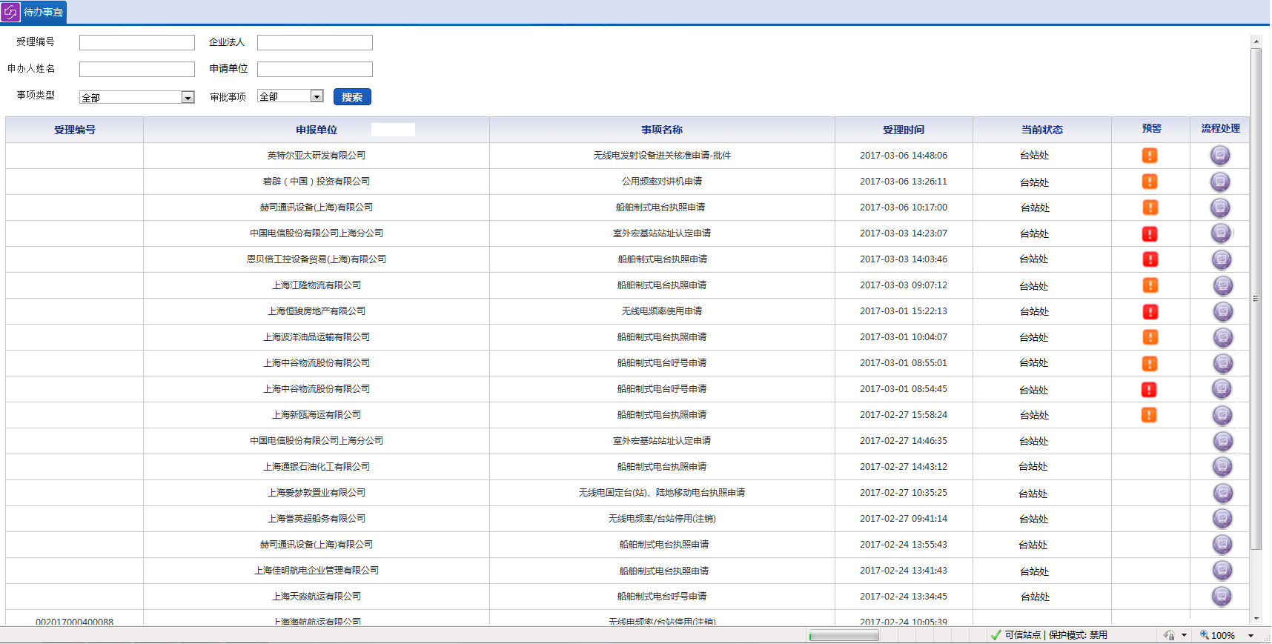

**图6事宜列表**

说明：1、显示顺序：待办事宜列表中显示的某种或全部的待办事宜，按事宜紧急等级及时间顺序倒序排列，最新收到的事宜排在最前面；

2、预警显示：待办事项名称后可有红色、橙色、黄色、蓝色4中颜色块，其中蓝色表示新到的事宜，黄色表示有反馈的事宜，橙色表示预警的事宜，红色表示超时的事宜；新到事宜今天到达的事宜；反馈事宜是有其它用户提交过意见的待办事宜，比如委托、会签人员进行了提交等；超时事宜是没有在规定时间内处理结束的事宜，需要优先处理；预警事宜是处理时间超过了设定预警门限的事宜。

3、事宜统计：10/50；红色数字代表新到达未阅览的事宜数，黑色数字表示总共全部未处理事宜数；

4、事宜转发：对某项待办事宜的【转发】操作，主要应用场景是当前用户由于特别原因无法处理当前事宜，委托他人代为处理。点击【转发】打开如图7所示操作窗口，在转发接收人字段中选择需要转发的对象，在签字意见框中输入意见后点击右提交按钮，流程就转发出去了，转发的流程仍然停留在转发人的待办事宜中。

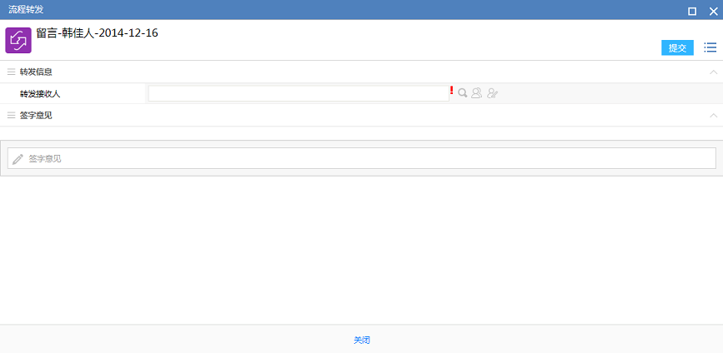

**图7 流程转发界面**

1. 过滤条件

可以根据不同的审批事项、申报单位、创建时间、受理编号进行筛选处理显示。

1. 业务流程图

在事宜列表的【当前状态】双击鼠标后，系统弹出本事宜流程的流程图，以图形的方式显示流程开始至结束的相关处理事件，并以不同的颜色显示已执行、执行中和未执行的所有事件。

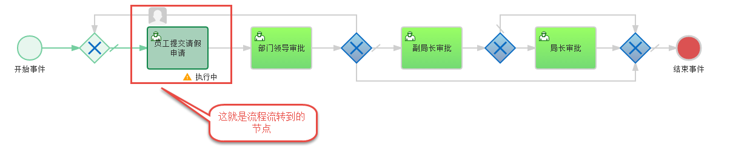

**图8 业务流程图**

1. 任务详情页

在事宜列表中双击鼠标后，系统弹出本事宜的业务详情页，详细显示事宜信息和事宜附件，操作者可以单击各附件，可以查看附件的具体内容。

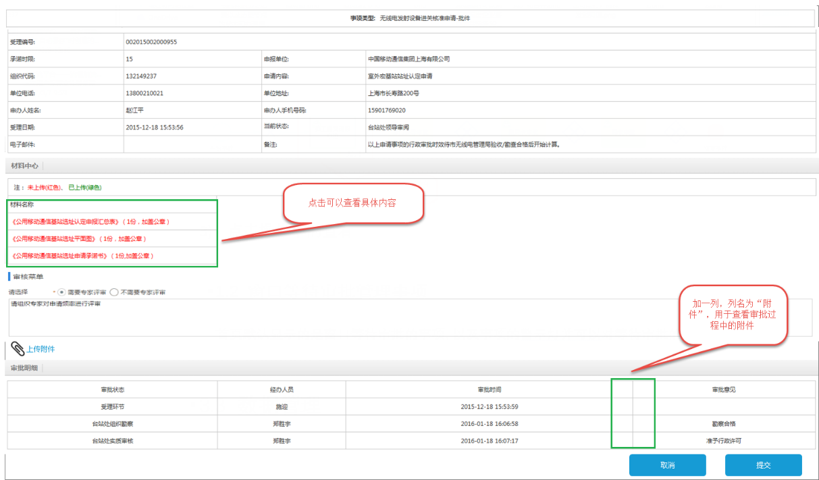

**图9 业务流程图**

1. 签字意见框

在待办事宜流程表单的下方有签字意见框，如图10所示，在签字意见框前面有一条红线，这代表了当前流程的签字意见是必填的，如果没有这条红线就表示签字意见不是必填的，必填情况下如果没有填写意见是不能提交或退回流程操作的；

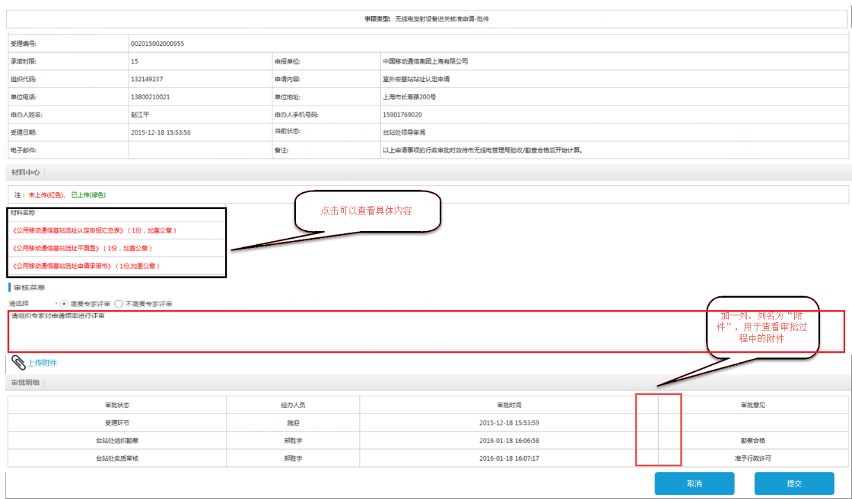

**图10 业务流程图**

1. 签字意见

我们在详情页或签字意见框下面看到之前的用户提交处理的签字意见。

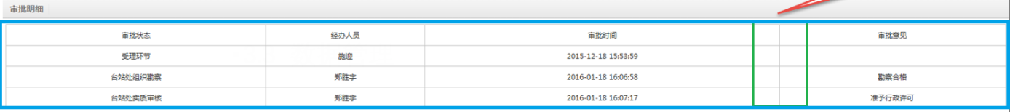

**图11 业务流程图**

1. 流程操作

在待办事宜的审批页面中当前用户可以对任务的办理、沟通、废弃、退回、委托、保存等流程操作。

其中办理是在任务审批页面中设置审核菜单，录入审批意见，上传审批附件等，点击后《处理》按钮，任务会自动或手动流转到下一节点。

* 提交：将流程的处理意见和上传附件提交至下一个节点，提交后事宜在待办事宜中消失，同时在已办事宜中出现；
* 沟通：就是将流程插入操作节点，让某人对此事宜发表意见，应用于咨询和技术支持，沟通后仍存在待办事宜中，但等待某用户的反馈信息，反馈后才能处理流程事宜；
* 退回：就是将流程返回到之前的节点，用来表示对流程处理意见的不同意或不完成或不准确，通常出现在审批环节，退回后流程在事宜消失，且转移至上一节点的待办事宜中，并根据审批意见处理；
* 委办：就是当前用户将流程委托给其他用户办理，将流程内容告知被委托者，被委托者执行流程后通过通知的方式告知委托者处理结果，流程委托后，委托者的此项事宜转移至被委托者的待办事宜中；
* 保存：将流程当前的处理意见和上传附件，但不提交至下一节点，保存后流程仍在待办事宜中标识为未完成的事宜；

### 已办事宜

使用者可以点击已办事宜查看当前用户已经处理流程的处理情况。单击【已办事宜】，系统进入已办事宜列表如图12所示：

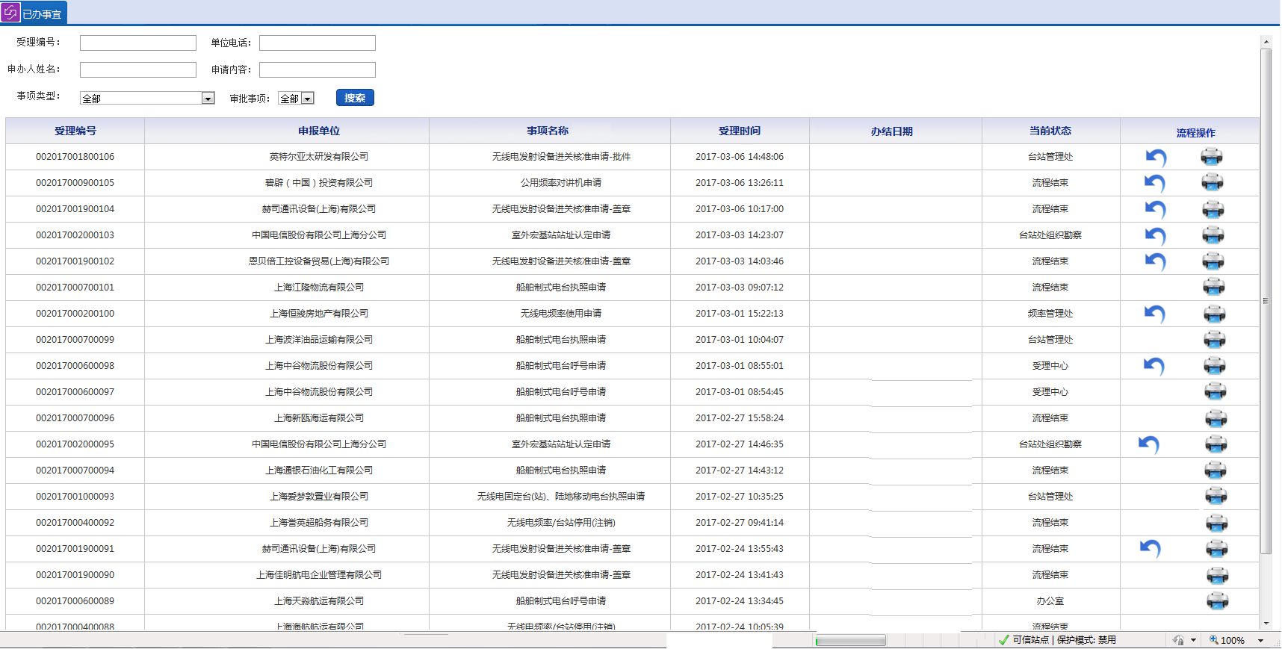

**图12 已办事宜**

1. 事宜列表

显示当前用户已经办理过事宜；

1. 过滤条件

可以根据不同的审批事项、申报单位、创建时间、受理编号进行筛选处理显示；

1. 流程操作

* 收回：下一节点未处理的流程，可以执行回收操作，回收后流程出现在待办事宜中进行重新办理；
* 打印：打印已办事宜，点击可跳转到打印页面打印；

### 新建流程

主要用于当前用户创建和发起工作流程，单击【新建流程】按钮进入系统新建流程的业务选择界面，如图13所示。

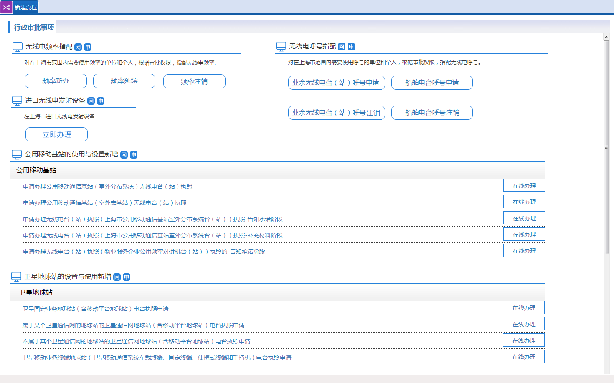

**图13 业务选择界面**

1、行政审批事项

按照审批类别进行分类办理，主要设置为无线电频率指配、无线电呼号指配、无线电台站设置、卫星地球站设置、进口无线电发射等分组。

2、填写流程表单

根据不通的业务设置不同的表现页面，如图14-27所示；

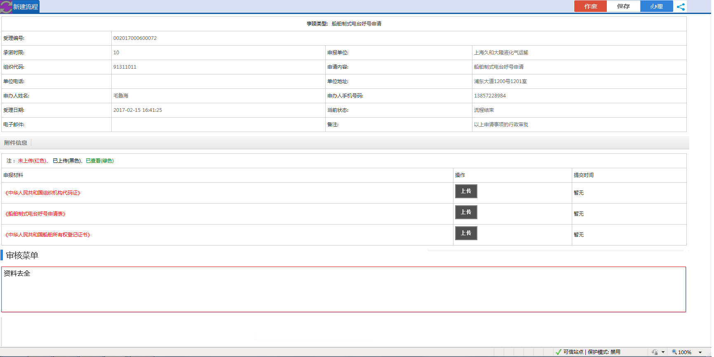

**图14 船舶制式电台呼号申请**

3、流程操作

在新建流程时四种操作：作废、保存、流程图和提交四种操作。

其中作废是对当前流程的废除操作，仅在流程新建时使用。

保存是对把当前流程的信息保存起来，但不做处理操作；

流程是显示当前流程的流程图，通过流程图，创建人可了解流程的走向及每个节点，如图28所示；

处理是判断录入信息是否流程要求，若符合则启动流程；否则提示操作者按要求录入信息，流程处理后自动进入当前用户或关联用户的发起事宜列表中；

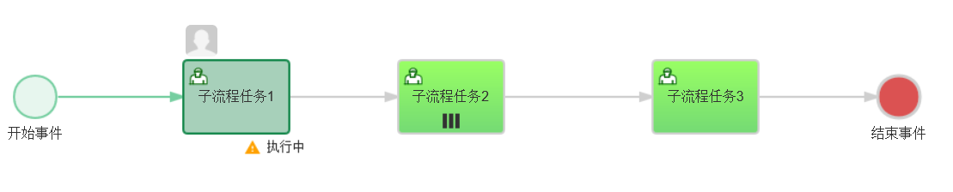

**图28 流程执行图**

### 已发事宜

查看当前用户或关联用户已经发起的正在流转的流程，如图29所示。

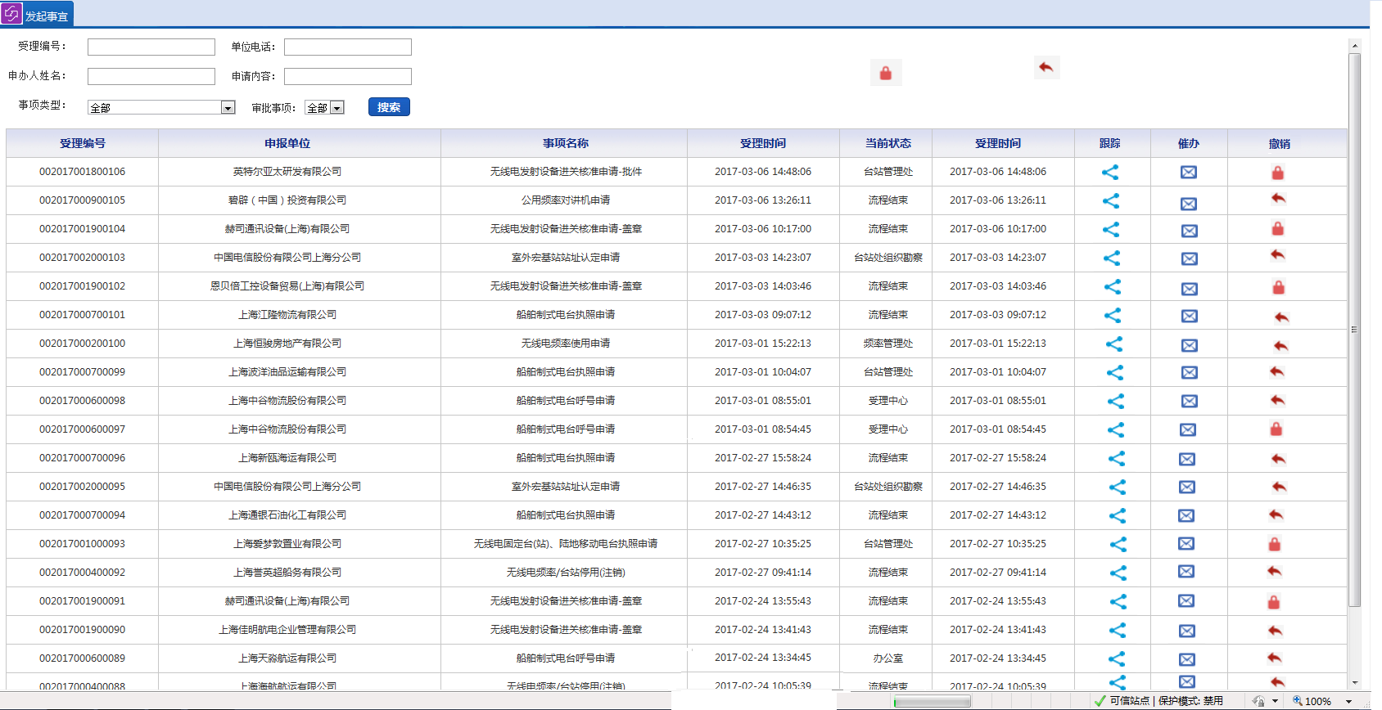

**图29 流程执行图**

1. 事宜列表

以列表的方式显示当前用户发起或关联的流程事宜，列表中事宜根据流程的办理状态分为完结事宜、正常事宜和过期事宜三类，具体的划分主要参照流程办理状态、办理周期和办理时长来判断，其中流程办理结束为完结事宜；流程办理中但办理时长仍在办理周期内为正常事宜；流程办理中但办理时长超过了办理周期为过期事宜；

1. 过滤条件

可以根据不同的审批事项、申报单位、发起时间、受理编号等条件进行筛选处理显示；

1. 流程详情页

显示当前流程的详细内容，主要包括申请信息、申请附件和审批意见。

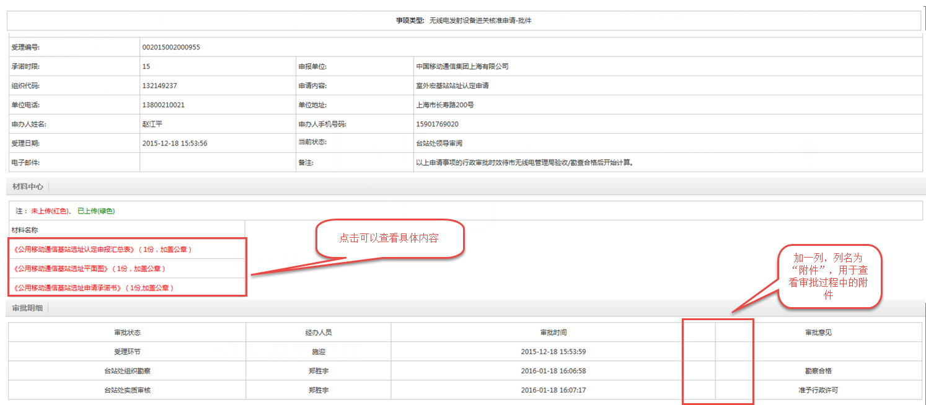

1. 流程操作

* 跟踪：每项事宜或流程均设置跟踪按钮，单击跟踪按钮可以查看流程的跟踪图，实时显示当前流程的处理流程和当前状态；
* 催办：催促当前的流程处理人抓紧该流程的处理；
* 撤销：发起者可以对未完成的流程执行撤销操作，撤销后任务自动转移至发起人的待办事宜流程中，同时在其他用户的事宜中自动消失该流程事宜，发起者可修改后可以重新发起；
* 锁定：流程处理结束后流程自动归档，则显示为锁定状态，锁定状态的流程不可撤销；
* 通知：已办结的流程，点击通知按钮系统会通过邮件、短信、电话、公共服务系统等技术手段向申请用户告知处理结果。

### 窗口收件

窗口收件是将外网用户在公共信息服务系统中填报并提交的业务申请，用列表的方式显示出来，如图。前台受理人员具有对所有信息的查看审查、修改、删除和退回的权限。



**图30 窗口收件**

1. 收件列表

显示从公共信息服务系统自动转发至内网的业务申请，并以列表的方式显示所有事宜，受理中心人员可以在此执行预审和现场审查操作。

1. 收件操作

在列表中可执行预受理、现场审查、删除、打印等操纵，操作方式可以使用鼠标右键菜单进行选择操作或者采用其他方式实现,详细介绍如下:

A、预受理

预受理是受理中心收到公共信息服务后，对申请资料进行初步审查，并给出审查意见，如果资料填写不准确、资料不齐备，则告知用户需要补正哪些资料；如果资料齐全则告知用户拿着申请资料及先关信息原件到受理中心进行现场审查,处理页面如图31所示；

B、现场审查

现场审查是受理中心收到用户提交的资料原件，检查申请事项的先关信息是否符合申请条件，并可核查其资料是否真实、有效和有无欠费，系统界面如图３２所示。

Ｃ、删除

删除是受理中心操作者可对在预受理通过后半年内没有到现场进行原件审查的网络申请件执行删除操作，删除时系统应弹出删除确认信息，界面如图３４所示；

Ｄ、打印

打印是受理中心操作者根据原件审查后的结论进行予于受理单或不予受理单的打印；

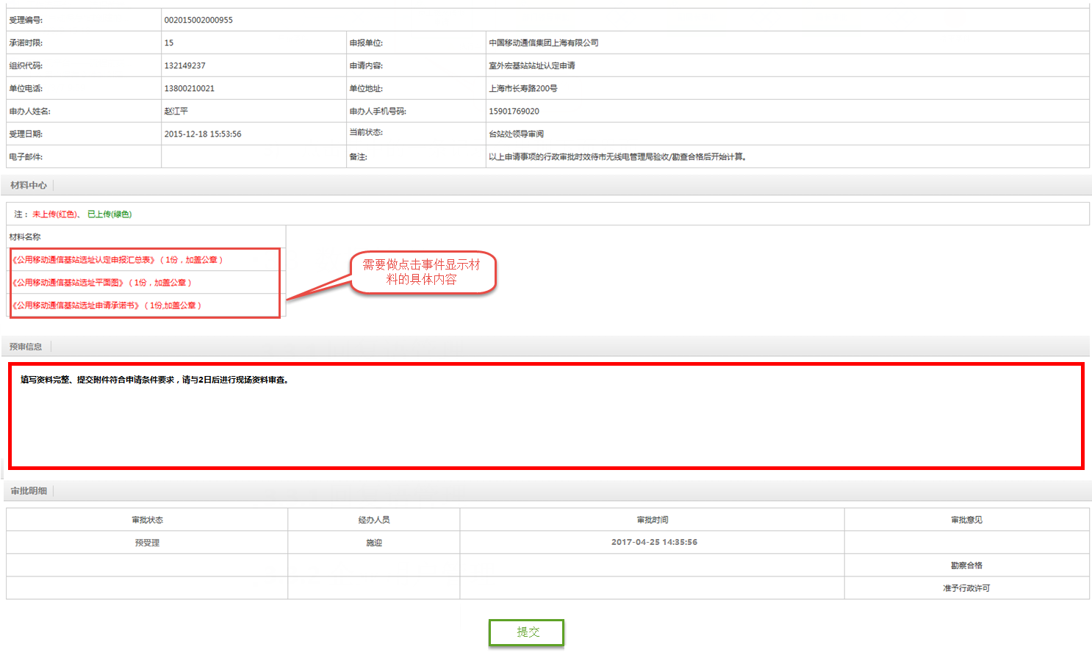

**图31 预审窗口**

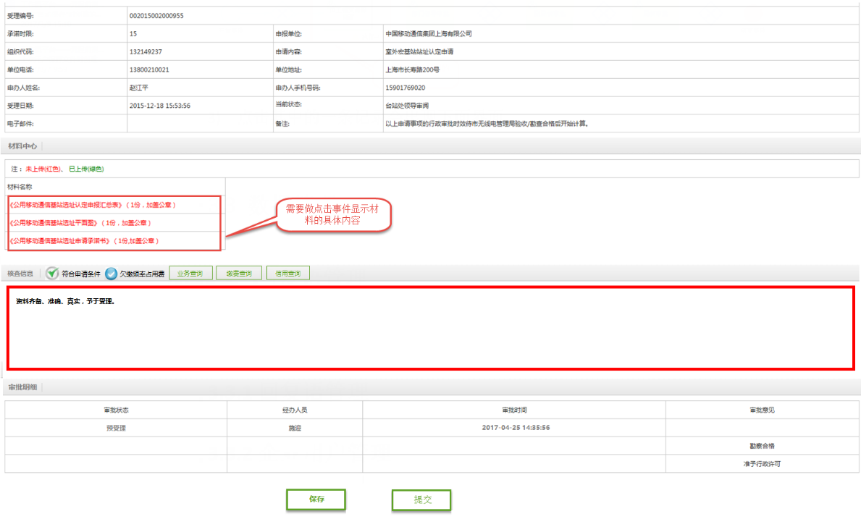

**图32 审查窗口**

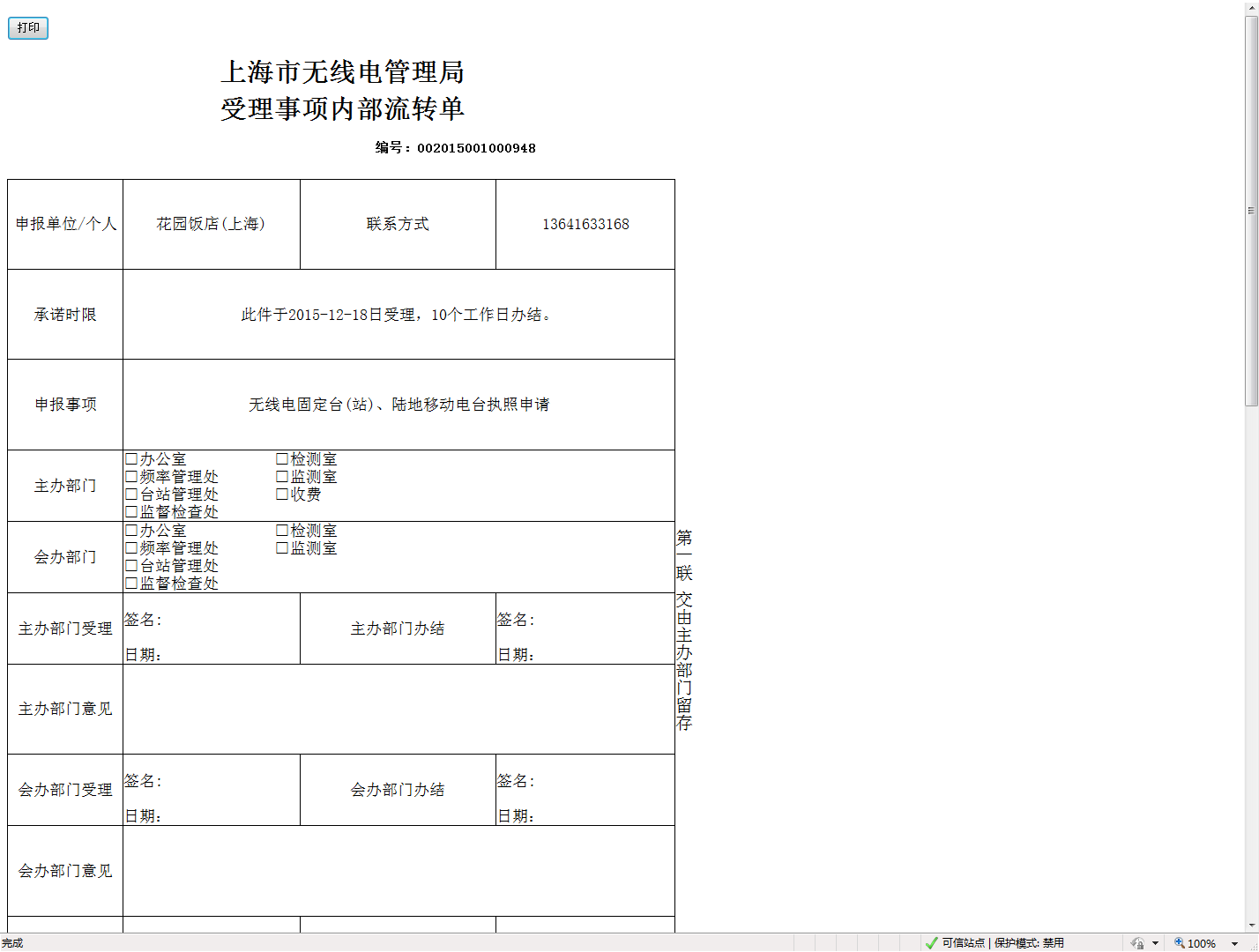

**图33受理单打印**

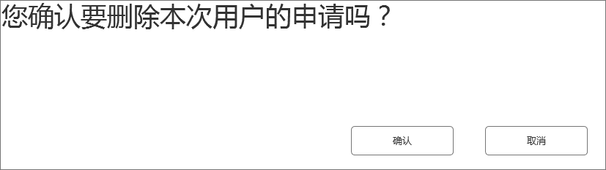

**图3４删除确认界面**

1. **审查窗口**

现场审查是受理中心收到用户提交的资料原件，检查申请事项的相关信息是否符合申请条件，并可核查其资料是否真实、有效和有无欠费的审查页面，如图３２所示。此界面支持的操作为：修改、提交、业务查询、缴费查询及信用查询等操作。

其中**资料审查**是受理中心用户根据用户提交的原件与网络申请信息和上传附件进行逐条审查，若信息不一致，经用户确认以现场提交的纸质资料和电子资料对网络填报信息的进行修改和附件的重新上传，然后执行保存；

**保存操作**是受理中心用户对修改后的申请信息、上传附件和输入的资料审查结论信息保存起来；

**业务查询**是受理中心用户查询申请单位／用户曾经办理过相关业务，并比较当前业务与原申请业务有无关联，界面如图３５所示；

**缴费查询**是受理中心用户查询申请单位／用户的频率占用费用的缴纳情况，并判定当前用户是否存在欠缴频率占用费情况，如图３６所示。若欠缴频率占用费则需申请单位／用户先缴纳频率占用费并提交费用缴纳清单后，才给予受理；

**信用查询**是受理中心用户查询申请单位／用户的信用情况，如图３７所示；

**审查结论**是受理中心用户根据申请单位／用户提交的资料原件、填报信息、业务查询、缴费查询及信用查询的结果，在资料审查框中录入审查意见，然后保存或提交；

**提交操作**是申请资料符合行政审批申请条件且资料准确无误可直接提交，系统提交后自动弹出打印《申请受理单》页面（如图33所示），打印后自动进入行政审批流程；

**图3５业务查询界面**

**图3６缴费查询界面**

**图3７信用查询界面**

## 数据管理

### 回复语管理

该功能对用户常用的回复语进行管理，可以在流程审批时快速进行审核意见的填写

1. 主页面

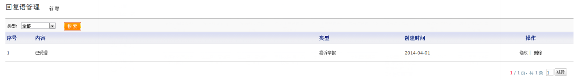

1. 新增页面

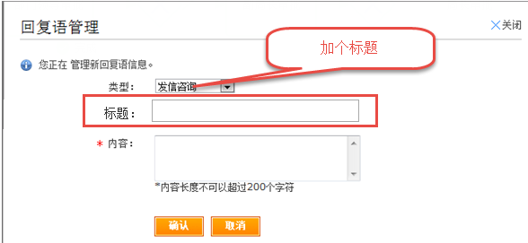

加个标题，这样输入审核意见时检索标题，点击标题后输出具体的内容

1. 回复语类型

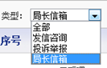

### 企业用户管理

如果填报的内容全部在外网填报后流入内网，受理中心看到的内容已经全部填报完毕，那么BPMS系统中没必要去管理企业用户，这些企业用户在台站数据库中组织机构表中会有相应的管理，同时外网也应对台站的组织结构表进行管理。如果不做此功能下面的内容可以略过。

1. 首页

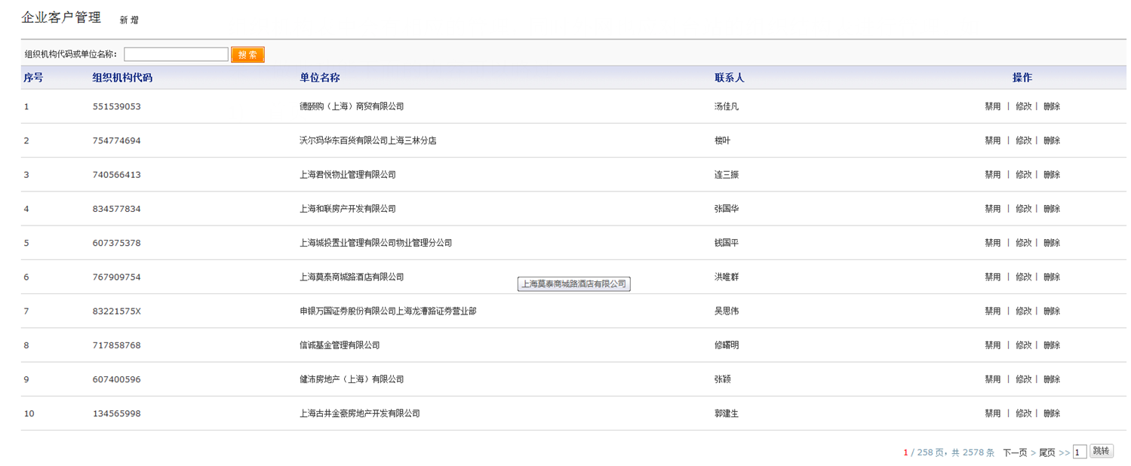

1. 新增页面

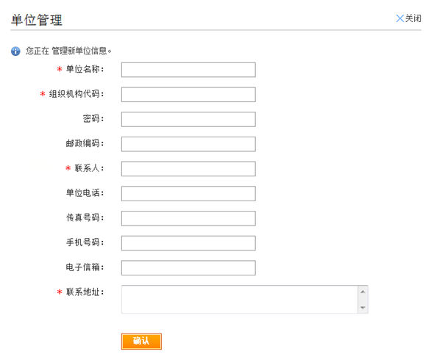

### 个人用户管理

无委目前没有个人用户申请的。。。下面也给出相应的界面，请领导定夺。同时也跟企业用户一样的问题，问题如下：

如果填报的内容全部在外网填报后流入内网，受理中心看到的内容已经全部填报完毕，那么BPMS系统中没必要去管理企业用户，这些企业用户在台站数据库中组织机构表中会有相应的管理，同时外网也应对台站的组织结构表进行管理。如果不做此功能下面的内容可以略过。

1. 首页

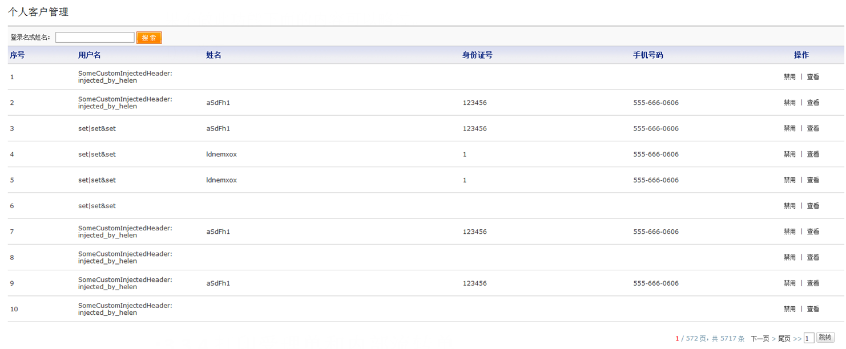

1. 新增页面



### 打印受理单和内部流转单

这里可以对正在流转的流程提供打印受理单和内部流转单的操作，这里说的正在流转的流程包括两部分，一部分是正常的正在流转未办结的流程，另一部分是已过期但是还在流转未办结的流程。

1. 主页

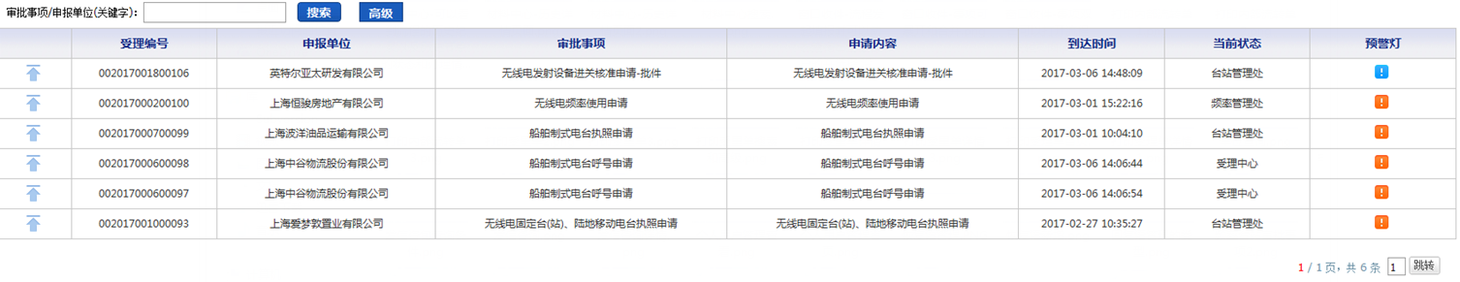

1. 详情页

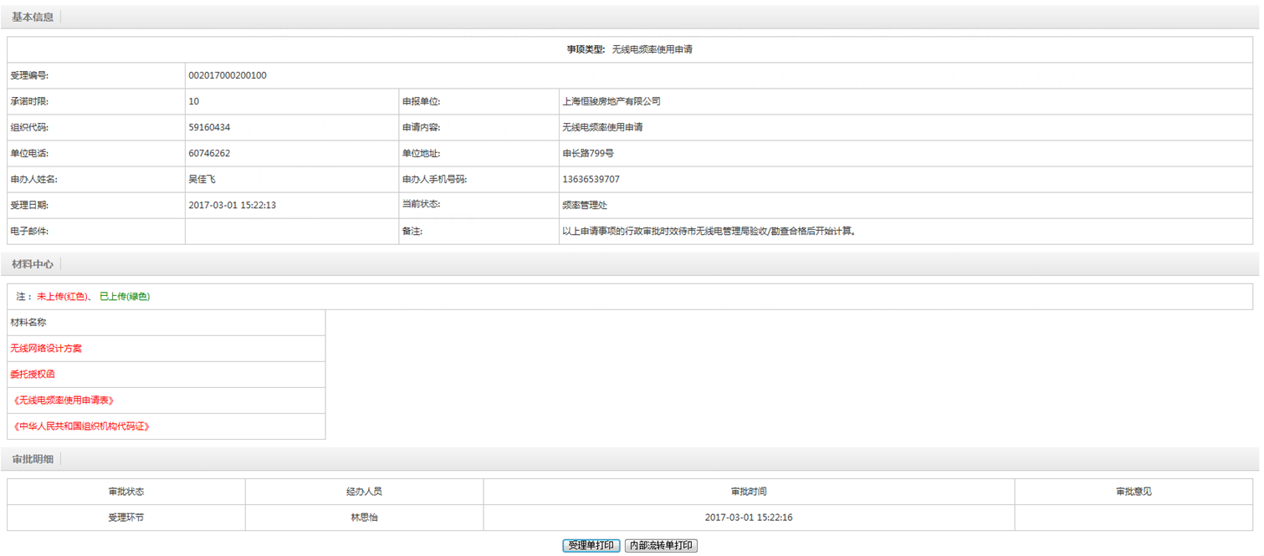

1. 点击打印内部流转单

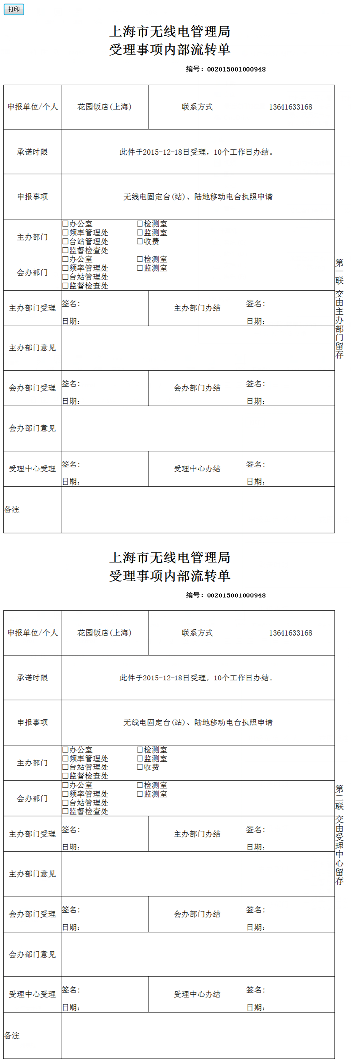

1. 点击打印受理单

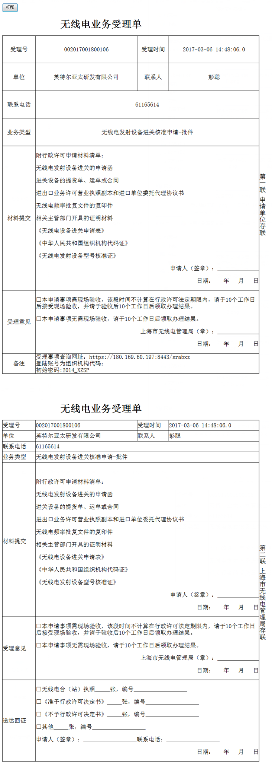

## 咨询回复

### 发信咨询

此功能是外网用户向无委工作人员对办理的业务提出咨询，由无委工作人员进行答复，并实时显示到外网供用户查询

1. 首页

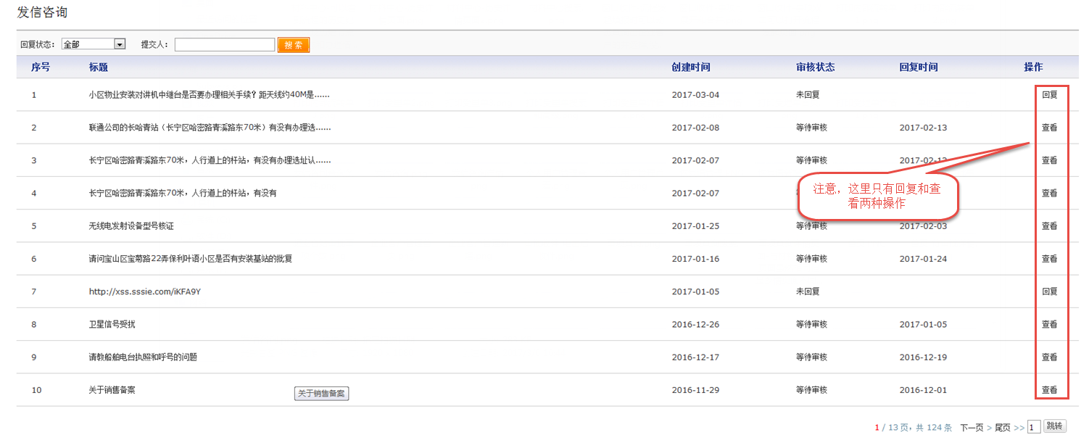

1. 回复的状态

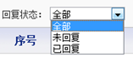

1. 回复和查看的页面

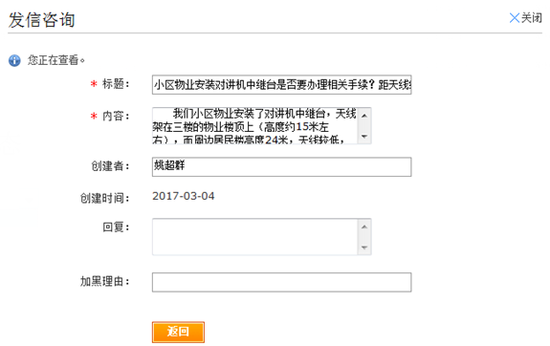

## 其他页面

1. 用于流程中审批选择下一个节点的流转页面

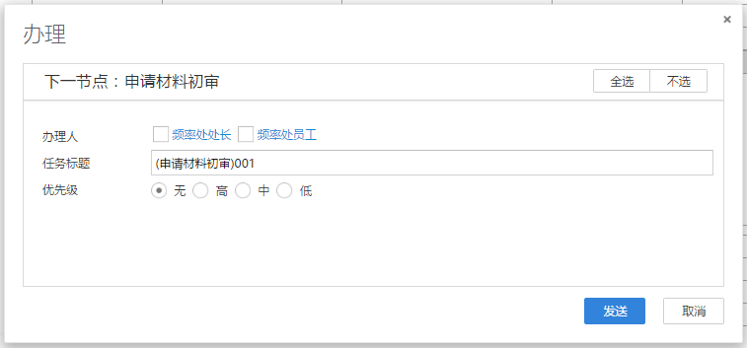

1. 其他页面

例如后面可能的委办页面、如果下一个节点选择了多个人办理，下一节点选择接受任务的界面等

此部分，实际做的过程中如遇需求再补填。